Психолого-педагогическое и профориентационное сопровождение предпрофильной подготовки обучающихся 9 – х классов

Содержание

1. Анкета
2. Методика «Оценка мотивации на успех» Г.В.Резапкиной
3. Методика «Определение типа темперамента»
А.Айзенка, модификация Г.В.Резапкиной
4. Методика «Диагностика стиля общения» Г.В. Резапкиной

5. Метродика "Социальный интеллект" Дж.Гилфорда и М.Салливена
6. Дифференциально- диагностический опросник «ДДО»
Методика Е.А.Климова; модификация А.А.Азбель
7. Анкета «Профильный класс» (для обучающихся 9-х классов)
8. Анкета для родителей, обучающихся 9-х классов
9. Методика «Матрица выбора профессии» Г.В. Резапкиной.
10. «Методика диагностики структуры учебной мотивации» Л.М.Фридман

Методики и анкеты
для психолого-педагогического и профориентационного сопровождения предпрофильной подготовки
8 класс

1. Анкета
Дорогой друг!
Для изучения профильных и профессиональных намерений, а также для организации комфортных условий обучения просим Вас ответить на ряд вопросов.
- Твой дальнейший образовательный маршрут?
а) иду в 10 класс;
б) поступаю в ПУ, колледж, лицей (какой?)________________________
в) не знаю
2. Выбрал ли ты профиль обучения7
а) выбрал (какой?)________________________________
б) не выбрал
в) сомневаюсь в выборе (или______________, или______________________)
3. Выбрал ли ты профессию?
а) выбрал (какую?)___________________________
б) не выбрал
в) сомневаюсь в выборе (или______________, или______________________)
4. В какой помощи ты нуждаешься?
а) в выборе профиля обучения;
б) в выборе профессии;
в) в психологической помощи (повышение уверенности в себе, проблема во взаимоотношениях с родителями, педагогами, одноклассниками и др.);
г) не нуждаюсь в помощи.

2. Методика «Оценка мотивации на успех» Г.В.Резапкиной
Если согласны с утверждением, поставьте в бланке рядом с его номером плюс, если не согласны – минус.
1. | 2. | 3. | 4. | 5. | 6. | 7. | 8.
9. | 10. | 11. | 12. | 13. | 14. | 15. | 16.
17. | 18. | 19. | 20. | 21. | 22. | 23. | 24.
25. | 26. | 27. | 28. | 29. | 30. | 31. | 32.

1. Меня раздражает, если я не могу выполнить задание на все 100%.
2. Когда я работаю, это выглядит так, будто я все ставлю на карту.
3. Когда возникает проблема, я чаще всего принимаю решение одним из последних.
4. Когда у меня два дня подряд нет дела, я теряю покой.
5. В некоторые дни мои успехи ниже средних.
6. По отношению к себе я более строг, чем по отношению к другим.
7. Я более доброжелателен, чем другие.
8. Когда я отказываюсь от трудного задания, то потом жалею об этом.
9. В процессе работы я нуждаюсь в небольших паузах для отдыха.
10. Меня больше привлекает другая работа, чем та, которой я занят.
11. Порицание стимулирует меня сильнее, чем похвала.
12. Я знаю, что меня считают человеком дела.
13. Препятствия делают мои решения более твердыми.
14. У меня легко вызвать честолюбие.
15. Когда я работаю без вдохновения, это обычно заметно.
16. Иногда я откладываю то, что должен был сделать сейчас.
17. Нужно полагаться только на самого себя.
18. В жизни мало вещей, более важных, чем деньги.
19. Всегда, когда мне предстоит выполнить важное задание, я ни о чем другом не думаю.
20. Я менее честолюбив, чем многие другие.
21. В конце отпуска я обычно радуюсь, что скоро выйду на работу.
22. Когда я расположен к работе, я делаю ее лучше и квалифицированнее, чем другие.
23. Мне проще и легче общаться с людьми, которые могут упорно работать.
24. Мне приходится выполнять ответственную работу чаще, чем другим.
25. Когда мне приходится принимать решение, я стараюсь делать это как можно лучше.
26. Мои друзья иногда считают меня ленивым.
27. Мои успехи в какой-то мере зависят от моих коллег.
28. Я обычно обращаю мало внимания на свои достижения.
29. Моя работа дает большие результаты, чем работы других.
30. Многое, за что я берусь, я не довожу до конца.
Сложите положительные ответы на вопросы 1, 2, 3, 4, 6, 7, 8, 9, 11, 12, 13, 14, 17, 18, 21, 22, 23, 24, 25, 27, 29 и отрицательные ответы на вопросы 5, 10, 15, 16, 19, 20, 26, 28, 30. Подсчитайте сумму набранных баллов.
Интерпретация результатов теста:
от 1 до 7 баллов: низкая мотивация к достижению успеха;
от 8 до 15 баллов: средний уровень мотивации к достижению успеха;
от 16 до 20 баллов: высокий уровень мотивации к достижению успеха.
Избегание неудачи и стремление к успеху – это различные стратегии поведения человека в жизненных ситуациях. Выбор стратегии определяется особенностями нервной системы, воспитанием, жизненным опытом и сам по себе не гарантирует успеха или неуспеха.

3. Методика «Определение типа темперамента»
А.Айзенка, модификация Г.В.Резапкиной
Ответьте «да» или «нет» на вопросы, касающиеся ваших чувств и реакций в различных ситуациях, поставив в бланке рядом с номером вопроса «+» или « –».
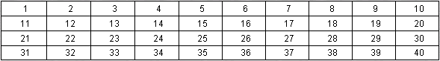
1. Я часто испытываю потребность в новых впечатлениях.
2. Мне бывает трудно отказаться от своих планов.
3. Обычно я действую и говорю быстро, долго не раздумывая.
4. Иногда я чувствую себя несчастным без всякой причины.
5. На спор я могу совершить необычный поступок.
6. Иногда я нарушаю свои обещания.
7. У меня часто меняется настроение.
8. Мне нравятся азартные игры.
9. У меня бывает учащенное сердцебиение.
10. Я часто переживаю из-за того, что сказал или сделал что-то не так.
11. Мне нравится работа, которая требует быстроты.
12. Мне приходилось плохо отзываться о своих знакомых.
13. Меня легко обидеть.
14. Лучше иметь много приятелей, чем мало друзей.
15. Временами меня переполняет энергии, а иногда все валится из рук.
16. Мне приятнее находится в компании, чем быть одному.
17. Я долго переживаю неудачу.
18. У меня бывают мысли, которые хотелось бы скрыть от других.
19. Я могу дать волю своим чувствам и от души повеселиться в компании.
20. Мои нервы часто натянуты до предела.
21. Думаю, что меня считают веселым человеком.
22. Я часто жалею о сказанных или несказанных вовремя словах.
23. На грубость я отвечаю грубостью.
24. Я могу опоздать.
25. Обычно мне легко и приятно в шумной компании.
26. Иногда мне мешают уснуть разные мысли.
27. Мне проще спросить о чем-то у других, чем прочитать самому.
28. Я часто испытываю чувство вины.
29. Мне нравится быть в центре внимания.
30. Иногда я говорю о вещах, в которых не разбираюсь.
31. Мне часто снятся кошмары.
32. Мне легко общаться с незнакомым человеком.
33. Иногда мне кажется, что я чем-то хуже других.
34. Думаю, что я – уверенный в себе человек.
35. Меня задевает критика.
36. У меня есть кое-какие вредные привычки.
37. Я могу внести оживление в скучную компанию.
38. Я беспокоюсь о своем здоровье.
39. Я люблю подшучивать над другими.
40. Мне трудно ответить «нет», когда меня о чем-то просят.
Каждый отрицательный ответ на вопросы № 6, 12, 18, 24, 30, 36 оценивается в один балл. Чем меньше баллов, тем выше достоверность результатов теста. Если вы набрали больше трех баллов, возможно, вы подсознательно стремились давать «хорошие», «правильные» ответы.
Подсчитайте количество своих положительных ответов на вопросы №1, 3, 5, 8, 11, 14, 16, 19, 21, 23, 25, 27, 29, 32, 34, 37,39.
Запишите сумму на строке Экстраверсия (общительность).
0-5 баллов. Если вы набрали меньше 6 баллов, вы – интроверт. Интроверт (от латинского «intro», что означает «внутрь») ориентирован на свой внутренний мир, он живет своими чувствами, мыслями, переживаниями, переосмысливая события и явления через свой внутренний опыт и не испытывая особой потребности в общении с другими людьми. Ваш внутренний мир, вероятно, настолько богат и интересен, что вам хватает своего общества. Среди тех, кого вы лишаете возможности общаться с вами, наверняка есть замечательные люди. При наличии способностей вы добьетесь успеха в науке, искусстве, ремеслах, требующих точности, аккуратности и концентрации внимания.
Потребность в общении у вас выражена меньше, чем у других. Поэтому профессии продавца, врача, учителя, юриста, журналиста, менеджера будут вас утомлять. Обратите внимание на виды деятельности, которые не связаны с широкими человеческими контактами – программирование, конструирование, творчество, работа с текстами, с животными и растениями.
6-11 баллов. Для людей вашего типа в психологии есть специальный термин – амбиверт (от латинского «ambi» – двойственный). Это – универсальный тип личности, золотая середина. Вы избирательны в общении. Вам нравится быть с людьми, но вам не все равно, кто вас окружает. Вы хорошо чувствуете себя в компании, но легко можете от нее отказаться. Одиночество вас не пугает. Вам подходят не только профессии, связанные с общением, но и требующие умения работать одному.
12-17 баллов. Если вы набрали больше 12 баллов, вы – экстраверт. Экстраверт (от латинского «extra», что означает «сверх», «снаружи», «вне») – это человек, который ориентирован вовне, на внешние предметы и обстоятельства, на мнение других людей, на внешние, статусные атрибуты. Эта направленность проявляется в его решениях и отношении к жизни. Человек этого типа настолько может быть увлечен своим делом, карьерой, что не обращает внимания на состояние здоровья.
4. Методика «Диагностика стиля общения» Г.В. Резапкиной

Цель методики – определение ведущего стиля и сформированности навыков общения. Опросник содержит описание 20 ситуаций, требующих умения оказывать и принимать знаки внимания, правильно реагировать на критику и провоцирующее поведение, просить и отказывать, принимать и оказывать поддержку. Методика носит скорее развивающий, чем диагностический характер, потому что дает подростку возможность оценить эффективность своего поведения в различных ситуациях и выбрать оптимальную модель. В основе методики лежит тест коммуникативных умений Михельсона.

Инструкция: выберите вариант, который наиболее точно описывает ваше поведение в этих ситуациях, и отметьте его в бланке.

№ | 1 | 2 | 3 | 4 | 5 | 6 | 7 | 8 | 9 | 10 | 11 | 12 | 13 | 14 | 15 | 16 | 17 | 18 | 19 | 20 | Сумма
А
Б
В
- Вы занимаетесь делом, которое вам нравится, и думаете, что оно у вас получается очень хорошо. Если кто-то критикует вашу работу, вы обычно говорите:
а) «Я делаю все по высшему классу. Что вы в этом понимаете?»
б) «Я все же думаю, что это заслуживает хорошей оценки»
в) «Вы правы», хотя на самом деле не согласны с этим
- Вы что-то забыли взять с собой. Вам говорят: «Ну и растяпа!». Обычно вы отвечаете:
а) «От растяпы слышу»
б) «Вы правы. Иногда я веду себя как растяпа»
в) начинаете оправдываться или обиженно молчите
- Кто-то опоздал на встречу с вами и не дал никаких объяснений. Обычно вы говорите:
а) «В следующий раз ждать не буду»
б) «Мне пришлось поволноваться»
в) ничего не говорите этому человеку
- Вам нужно, чтобы вам оказали услугу. Обычно в таких случаях вы говорите:
а) «Вы должны сделать это для меня»
б) «Не могли бы вы сделать для меня одну вещь?», а затем объясняете суть дела
в) слегка намекаете, что вам нужна услуга этого человека
- Кто-то расстроен. Обычно в таких ситуациях вы говорите:
а) «Мне бы ваши заботы!»
б) «Не могу ли я помочь?»
в) находясь рядом, не заводите разговора
- Вы чем-то расстроены. Вам говорят: «Вы чем-то расстроены?» Обычно в таких ситуациях вы отвечаете:
а) «Это не ваше дело!»
б) «Да, я расстроен. Спасибо за участие»
в) «Пустяки»
- Когда вас ругают за чужую ошибку, вы обычно говорите:
а) «Вы ничего не понимаете!»
б) «Это не моя вина»
в) принимаете ответственность на себя
- Когда вам говорят вам, что ваша работа великолепна, вы обычно отвечаете:
а) «Да, я обычно это делаю лучше всех»
б) «Спасибо»
в) «Вы преувеличиваете»
- Если кто-то очень любезен с вами, обычно в таких случаях вы:
а) принимаете такое отношение, как должное
б) говорите: «Вы были очень любезны по отношению ко мне»
в) смущаетесь и ничего не говорите
- Вы громко разговариваете с приятелем. На замечание вы обычно отвечаете:
а) «Все в порядке», и продолжаете громко разговаривать
б) «Извините, я буду говорить тише», после чего ведете беседу приглушенным голосом
в) сразу прекращаете беседу
- Если кто-то пытается пролезть без очереди, вы:
а) громко возмущаетесь
б) просите встать в конец очереди
в) возмущаетесь про себя, конкретно ни к кому не обращаясь, или молчите
- У кого-то есть нужная вам вещь. Обычно в таких случаях вы:
а) говорите этому человеку, чтобы он дал вам эту вещь или просто забираете ее
б) говорите, что хотели бы воспользоваться этой вещью, и затем просите ее
в) рассуждаете об этой вещи, но не просите ее
- Кто-то просит вас одолжить вещь, которую вам не хочется отдавать. Вы обычно говорите:
а) «Нет, надо иметь свою!»
б) «Вообще-то я не хотел бы ее никому давать, но вы можете попользоваться им»
в) одалживаете эту вещь вопреки своему нежеланию
- Незнакомые люди разговаривают о том, что вам близко и понятно. Вы хотите присоединиться к разговору. В таких случаях вы обычно:
а) прерываете беседу и сразу же начинаете рассказывать о своих успехах в этом деле
б) подходите поближе и при удобном случае вступаете в разговор
в) подходите поближе и ждете, когда на вас обратят внимание
- Вас спрашивают, что вы делаете. Обычно вы говорите:
а) «Не мешайте, разве вы не видите, что я занят?»
б) приостанавливаете работу и объясняете, что именно вы делаете
в) «Ничего особенного», или продолжаете молча работать
- Вы видите человека, который упал, споткнувшись. В таких случаях вы говорите:
а) «Надо смотреть под ноги»
б) «У вас все в порядке? Я могу чем-то вам помочь?»
в) «Это все колдобины в тротуаре», или никак не реагируете на это событие
- Вы споткнулись. У вас спрашивают: «С вами все в порядке?» Обычно вы говорите:
а) «Оставьте меня в покое!»
б) «Спасибо, все в порядке»
в) ничего не говорите
- Вы сделали ошибку, в которой обвиняют другого. Обычно вы говорите:
а) «Это их ошибка!»
б) «Это моя ошибка»
в) ничего не говорите
- Вы видите того, с кем хотели бы познакомиться. В этой ситуации вы обычно:
а) радостно окликаете этого человека, подходите и начинаете рассказывать о себе
б) подходите к этому человеку, представляетесь и начинаете с ним разговор
в) подходите и ждете, когда он заговорит с вами или смотрите на него издали
- Незнакомый человек приветствует вас. В таких случаях вы обычно говорите:
а) «Оставьте меня в покое»
б) «Здравствуйте! Мы с вами знакомы?», представляетесь и просите его представиться.
в) делаете вид, что не замечаете его
Подсчитайте и запишите в последних клетках число вариантов а, б, в. Преобладание варианта «а» - агрессивное поведение, «б» - уверенное поведение, «в» - неуверенное поведение (желающие могут прокомментировать свои результаты, но не стоит озвучивать и обсуждать их вопреки желанию самих ребят).

5. Методика "Социальный интеллект"

Дж.Гилфорда и М.Салливена

Субтест №1 «Истории с завершением»
В этом субтесте Вы будете иметь дело с картинками, на которых изображены житейские ситуации, происходящие с персонажем Барни. Барни – это лысый мужчина, по профессии – официант. В ситуациях также принимают участие жена, маленький сын и друзья Барни, с которыми он встречается дома или в кафе.
В каждом задании слева расположен рисунок, изображающий определенную ситуацию. Определите чувства и намерения, действующих в ней персонажей и выберите среди трех рисунков справа тот, который показывает наиболее правдоподобный вариант продолжения (завершения) данной ситуации.

Рассмотрим пример:
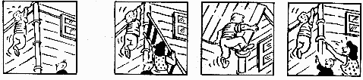
На рисунке слева Барни, зацепившийся за край крыши, испуган и просит помощи у своего маленького сына. Мальчик взволнован тем, что видит отца в таком трудном положении.
Выбор рисунка №1 является правильным ответом в данном случае. Поэтому на Бланке ответов цифра 1 обведена кружком. Рисунок №1 наиболее логично и правдоподобно продолжает заданную ситуацию: жена и сын Барни приставляют к стене лестницу, для того чтобы помочь ему спуститься.
Выбор рисунков №2 и №3 является менее корректным. Что касается рисунка №2, то маловероятно, что, вися в воздухе в таком испуганном и беспомощном состоянии, Барни сможет залезть на крышу самостоятельно. Поскольку положение Барни опасно, жена и сын вряд ли стали бы насмехаться над ним, как это изображено на рисунке №3.
Итак, в каждом задании Вы должны предсказать, что произойдет после ситуации, изображенной на левом рисунке, основываясь на чувствах и намерениях действующих в ней персонажей.
Не выбирайте рисунок для ответа только потому, что он показался Вам наиболее забавным продолжением. Предлагайте наиболее типичное и логичное продолжение заданной ситуации. Номер выбранного рисунка (обозначенный в правом нижнем углу рисунка) обходится кружком на Бланке ответов. В самих тестовых тетрадях никаких пометок делать нельзя.
На выполнение субтеста отводится 6 минут. За минуту до окончания работы Вы будете предупреждены. Работайте, по возможности, быстрее. Не тратьте много времени на одно задание. Если затрудняетесь с ответом, переходите к следующему пункту. К трудным заданиям можно будет вернуться в конце, если хватит времени. В затруднительных случаях давайте ответ, даже если не совсем уверены в его правильности.
Если у Вас есть вопросы, задайте их сейчас.

Субтест №1 «Истории с завершением» картинки
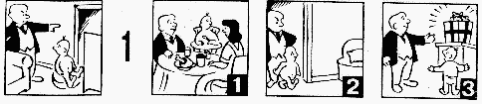
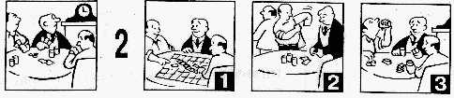
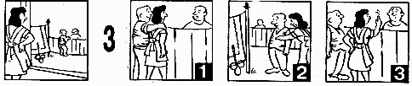
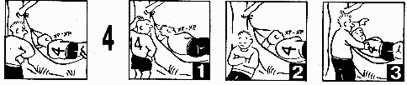
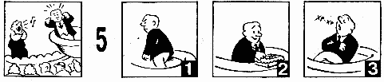
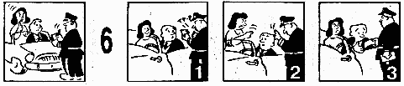
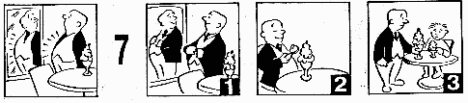
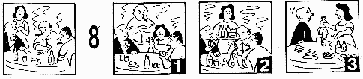

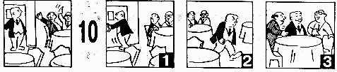
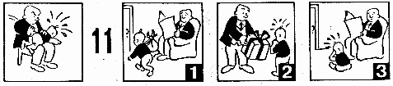

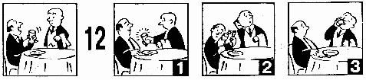
Субтест №2 «Группы экспрессии»
В этом субтесте Вы будете иметь дело с картинками, на которых изображены позы, жесты, мимика, то есть выразительные движения, отражающие состояние человека.
Для объяснения сути задания рассмотрим пример. В этом примере три картинки, расположенные слева, иллюстрируют одно и то же состояние человека, одни и те же мысли, чувства, намерения.
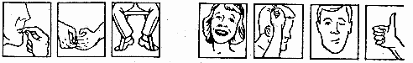
Одна из четырех картинок справа выражает такое же состояние, такие же мысли, чувства или намерения. Необходимо найти эту картинку.
Правильным ответом будет рисунок №2, выражающий такое же состояние (напряжения или нервозности), что и рисунки слева. Поэтому на бланке ответов цифра 2 обведена кружком. Рисунки №1, 3, 4 не подходят, так как отражают другие состояния (радости и благополучия).
Итак, в каждом задании субтеста среди четырех рисунков справа Вы должны выбрать тот, который подходит к группе из трех рисунков слева, потому что отражает сходное состояние человека. Номер выбранного рисунка обводится кружком на Бланке ответов.
На выполнение субтеста отводится 7 минут. За минуту до окончания работы Вы будете предупреждены. Работайте, по возможности, быстрее. Не тратьте много времени на одно задание. Если затрудняетесь с ответом, переходите к следующему пункту. К трудным заданиям можно будет вернуться в конце, если хватит времени. В затруднительных случаях давайте ответ, даже если не совсем уверены в его правильности.
Если у Вас есть вопросы, задайте их сейчас.

Субтест №2 «Группы экспрессии» картинки
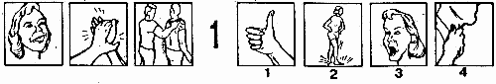
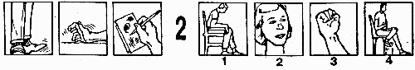
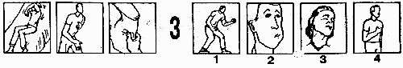
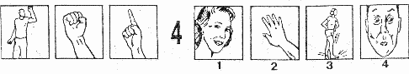
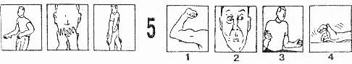
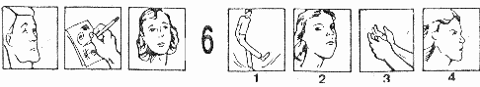
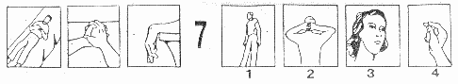
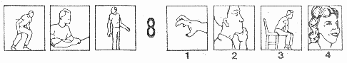
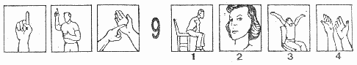
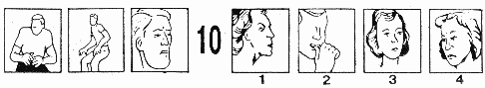
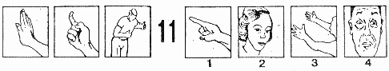
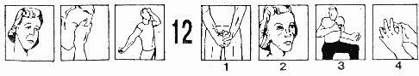
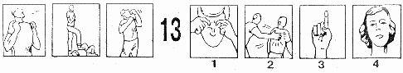
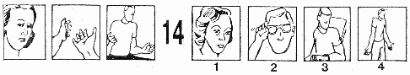
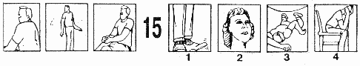
Субтест №3 «Вербальная экспрессия»
В каждом задании этого субтеста слева написана фраза, которую один человек говорит другому, а справа перечислены три ситуации общения. Причем только в одной из них фраза, приведенная слева, приобретет другой смысл. Рассмотрим пример.
Глуховатый человек – товарищу: «Повторите, пожалуйста».
Сообщение глуховатого человека к товарищу представляет собой вежливую просьбу. Эта же фраза в ситуациях №2, 3 будет иметь такое же значение. И только в ситуации №1 в устах оскорбленного человека она приобретет совсем другой смысл. Поэтому на Бланке ответов цифра 1 обведена кружком.
Итак, в каждом задании необходимо выбрать ту ситуацию общения, в которой заданная слева фраза приобретет другое значение, будет связана с другим намерением, нежели в двух других ситуациях.
На выполнение субтеста отводится 5 минут. За минуту до окончания работы Вы будете предупреждены. Работайте, по возможности, быстрее. Не тратьте много времени на одно задание. Если затрудняетесь с ответом, переходите к следующему пункту. К трудным заданиям можно будет вернуться в конце, если хватит времени. В затруднительных случаях давайте ответ, даже если не совсем уверены в его правильности.
Если у Вас есть вопросы, задайте их сейчас.

Субтест №3 «Вербальная экспрессия» фразы
1. Человек – своему товарищу: «Вы великолепны». | 1. Довольный служащий – своему начальнику.  2. Благодарный ученик – своему преподавателю.  3. Недовольный человек – своему знакомому.
2 . Продавец – покупателю: «Вы получите, что надо». | 1. Улыбающийся преподаватель – студенту.  2. Врач – пациенту.  3. Рассерженный милиционер – канючащему пьянице.
3. Судья – победителю: «Поздравляю». | 1. Отец – победителю.  2. Друг – победителю.  3. Проигравший – победителю.
4. Гордый отец – другу: «Посмотри на нее». | 1. Ревнивая девушка – другу.  2. Обрадованный мальчик – другу.  3. Восхищенная девушка – другу.
5. Человек – своему другу: «Что ты делаешь?». | 1. Рассерженная мать – ребенку.  2. Заинтригованный прохожий – играющему ребенку.  3. Учитель – примерному ученику.
6. Врач – больному ребенку: «Прими-ка это». | 1. Мать – сыну.  2. Боец – противнику.  3. Нагруженная жена – мужу.
7. Официантка – клиенту: «Чем я могу Вам помочь?». | 1. Психиатр – пациенту.  2. Прохожий – пострадавшему в аварии.  3. Гид – туристу.
8. Преподаватель – студенту: «Ты можешь сделать это лучше». | 1. Жена – мужу.  2. Мать – ребенку.  3. Тренер – спортсмену.
9. Отец – сыну: «Ты мне нравишься». | 1. Брат – сестре.  2. Молодой человек – подруге.  3. Племянник – тетке.
10. Начальник – рабочему: «Это хорошо». | 1. Поклонник – артисту.  2. Преподаватель – студенту.  3. Разгневанный ребенок – побитому им сопернику.
11. Мать – бегущему ребенку: «Тише!». | 1. Рассерженный отец – кричащему сыну.  2. Пассажир – водителю.  3. Прохожий – неосторожному ребенку.
12. Страховой агент – клиенту: «Распишитесь здесь, пожалуйста». | 1. Администратор гостиницы – клиенту.  2. Коллекционер автографов – «звезде».  3. Кассир – вкладчику.

Субтест №4 «Истории с дополнением»
В этом субтесте Вы будете иметь дело с картинками, на которых изображены истории про Фердинанда. У Фердинанда есть жена и маленький ребенок. Он работает начальником, поэтому в историях будут также принимать участие его сослуживцы.
Каждое задание состоит из восьми картинок. Четыре верхние картинки отражают определенную историю, происходящую с Фердинандом. Одна из этих картинок всегда пропущена. Вам необходимо выбрать среди четырех рисунков нижнего ряда тот, который при подстановке на место пустого квадрата вверху будет дополнять историю с Фердинандом по смыслу. Если Вы правильно выберете отсутствующий рисунок, то смысл истории полностью прояснится, чувства и намерения действующих в ней персонажей станут понятными.
Рассмотрим пример:
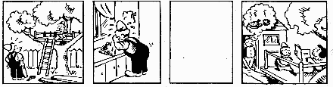
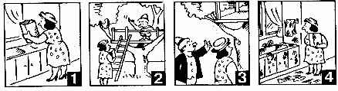

В этой истории отсутствует третий рисунок. В конце истории мы видим, что Фердинанд, мечтавший об обеде, не получает его вопреки своим ожиданиям и выходит из дома раздосадованный. Жена Фердинанда рассержена и делает вид, что читает сыну книгу. Мальчик сидит спокойно. Все это связано с тем, что Фердинанд, умываясь после работы, оставил на кухне грязь, что и разозлило его жену. Таким образом, логичным дополнением истории является рисунок №4. Поэтому в Бланке ответов цифра 4 обведена кружком.
Рисунки №1, 2, 3 не соответствуют данной истории по смыслу.
Итак, в каждом задании необходимо найти рисунок, дополняющий историю про Фердинанда по смыслу. На выполнение субтеста отводится 10 минут. За минуту до окончания работы Вы будете предупреждены. Работайте, по возможности, быстрее. Не тратьте много времени на одно задание. Если затрудняетесь с ответом, переходите к следующему пункту. К трудным заданиям можно будет вернуться в конце, если хватит времени. В затруднительных случаях давайте ответ, даже если не совсем уверены в его правильности.
Если у Вас есть вопросы, задайте их сейчас.

Субтест №4 «Истории с дополнением» картинки
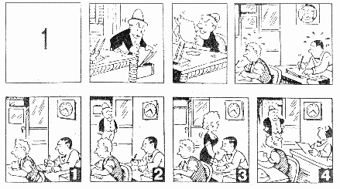
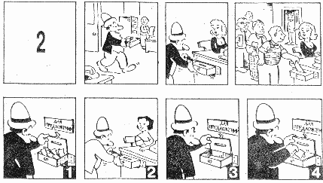
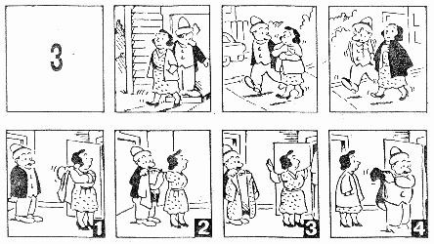
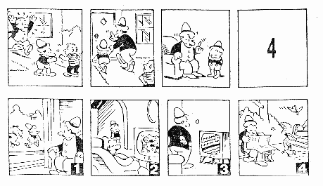
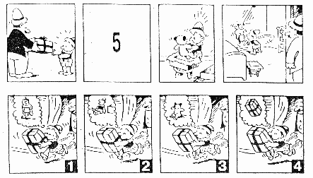

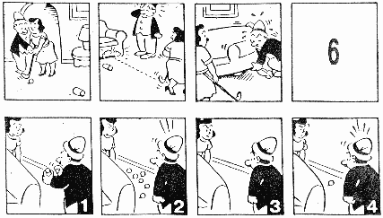
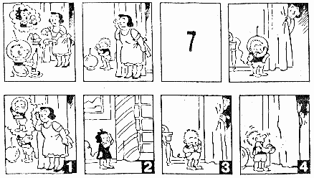
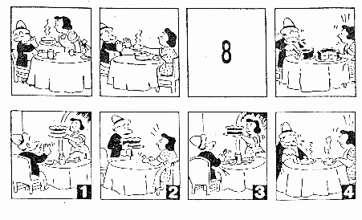
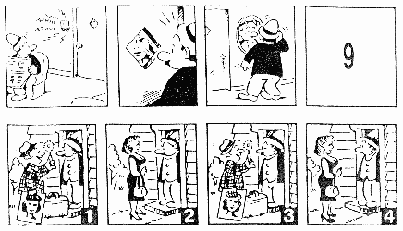
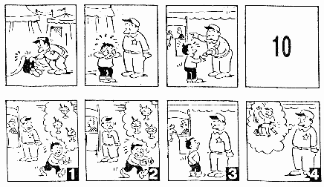
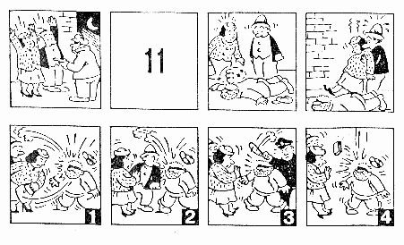
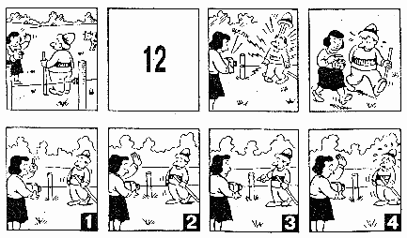
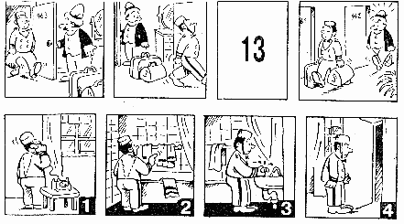
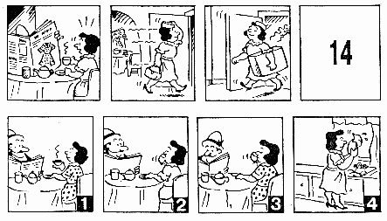
Ключ к обработке
методики исследования социального интеллекта
Правильные ответы

№ задания | Субтест  №1 | Субтест  №2 | Субтест №3 | Субтест  №4
 | 2 | 1 | 3 | 4
 | 2 | 4 | 3 | 3
 | 2 | 3 | 3 | 3
 | 3 | 3 | 1 | 2
 | 1 | 2 | 1 | 1
 | 3 | 1 | 2 | 1
 | 3 | 2 | 2 | 4
 | 3 | 2 | 1 | 1
 | 3 | 1 | 2 | 1
 | 3 | 4 | 3 | 2
 | 3 | 1 | 1 | 1
 | 1 | 1 | 2 | 2
 | 1 | 2 |  | 2
 | 2 | 4 |  | 1
 |  | 4

Нормативные таблицы для определения стандартных значений
Стандартные значения | Субтесты |  |  |  | Композитная оценка
Стандартные значения | №1 | №2 | №3 | №4 | Композитная оценка
1 | 0-2 | 0-2 | 0-2 | 0-1 | 0-12
2 | 3-5 | 3-5 | 3-5 | 2-4 | 13-26
3 | 6-9 | 6-9 | 6-9 | 5-8 | 27-37
4 | 10-12 | 10-12 | 10-11 | 9-11 | 38-46
5 | 13-14 | 13-15 | 12 | 12-14 | 47-55
Композитная оценка представляет собой сумму «сырых» баллов по каждому субтесту. Полученная сумма тоже переводится в стандартное значение
За каждый правильный ответ начисляется один балл. «Сырые» баллы переводятся в стандартные с помощью нормативных таблиц и записываются во вторую строку итоговой таблицы. Результаты по отдельным субтестам отражают уровень развития одной (или нескольких) способностей фактора познания поведения.
Результат по тесту в целом называется композитной оценкой и отражает общий уровень развития социального интеллекта.
1 балл – низкие способности к познанию поведения;
2 балла – способности к познанию поведения ниже среднего;
3 балла – средние способности к познанию поведения;
4 балла – способности к познанию поведения выше среднего;
5 баллов – высокие способности к познанию поведения.
Высокие оценки по всем субтестам, как правило, свойственны людям с высоким уровнем самосознания, эмоционально стабильным, волевым, стеничным, активным в деятельности и коммуникации.
- Доминирование субтестов №1 и №2 часть сопровождается преобладанием интровертированности личности над экстровертированностью. Таким образом, не только контактные экстровертные люди могут обладать высоким социальным интеллектом, но и интровертированная установка может сопровождаться развитой способностью прогнозировать последствия поведения и понимать невербальный язык общения.
- Доминирование субтестов №3 и №4 при высоком уровне композитной оценки часто связано с ориентацией личности на духовные ценности.
- Если в профиле социального интеллекта доминируют по стандартным баллам субтесты №2 и №3, то обследуемому, как правило, присуща контактность, стремление проявлять теплоту и дружелюбие в общении, развитая эмпатия.
Социальный интеллект является профессионально-важным качеством для профессий типа «ч – ч» и позволяет прогнозировать успешность деятельности педагогов, психологов, журналистов, менеджеров, юристов, следователей, врачей, политиков, бизнесменов.
Низкий уровень социального интеллекта может в определенной степени компенсироваться другими психологическими характеристиками (например, развитой эмпатией, некоторыми чертами характера, стилем общения, коммуникативными навыками).
Лица с низким социальным интеллектом могут испытывать трудности в понимании и прогнозировании поведения людей, что усложняет взаимоотношения и снижает возможности социальной адаптации.
Интерпретация субтестов.
Субтест №1.
Лица с высокими оценками по субтесту умеют предвидеть последствия поведения. Они способны предсказывать события, основываясь на понимании чувств, мыслей, намерений участников коммуникации.
Успешное выполнение субтеста предполагает умение ориентироваться в невербальных реакциях участников взаимодействия.
Лица с низкими оценками по субтесту плохо понимают связь между поведением и последствиями. Такие люди могут часто совершать ошибки (в том числе и противоправные действия), попадать в конфликтные, а возможно в опасные ситуации.
Субтест №2
Лица с высокими оценками по субтесту способны правильно оценивать состояния, чувства, намерения людей. Развито шестое чувство – интуиция. Они способны читать невербальные сигналы другого человека по мимике, жестам.
Лица с низкими оценками по субтесту плохо владеют языком телодвижений, взглядов и жестов. В общении такие люди в большей степени ориентируются на вербальное содержание сообщений.
Субтест №3
Лица с высокими оценками по субтесту обладают высокой чувствительностью к характеру и оттенкам человеческих взаимоотношений. Такие люди способны находить соответствующий тон общения с разными собеседниками в разных ситуациях и имеют большой репертуар ролевого поведения. Люди с высокими оценками могут довольно точно описать человека по фотографии.
Лица с низкими оценками по субтесту плохо распознают различные смыслы. Такие люди часто говорят невпопад и ошибаются в интерпретации слов собеседника.
Субтест №4
Лица с высокими оценками по субтесту способны распознавать структуру межличностных ситуаций в динамике. Они умеют анализировать сложные ситуации взаимодействия людей, понимают логику их развития. Например, субтест позволяет прогнозировать успешность построения следователем целостной картины преступления на основе неполных данных.
Лица с низкими оценками по субтесту испытывают трудности в анализе ситуаций межличностного взаимодействия. Плохо адаптируются к разного рода взаимоотношениям между людьми (семейным, деловым и др.)
В зависимости от целей исследования методика допускает как проведение полной батареи, так и использование отдельных субтестов. Возможны индивидуальный и групповой варианты тестирования.
Бланк ответов
ФИО_________________________________
Дата___________________
Возраст_______
Пол_______
Субтест №1 | Субтест №2 | Субтест №3 | Субтест №4
1 1 2 3 | 1 1 2 3 4 | 1 1 2 3 | 1 1 2 3 4
2 1 2 3 | 2 1 2 3 4 | 2 1 2 3 | 2 1 2 3 4
3 1 2 3 | 3 1 2 3 4 | 3 1 2 3 | 3 1 2 3 4
4 1 2 3 | 4 1 2 3 4 | 4 1 2 3 | 4 1 2 3 4
5 1 2 3 | 5 1 2 3 4 | 5 1 2 3 | 5 1 2 3 4
6 1 2 3 | 6 1 2 3 4 | 6 1 2 3 | 6 1 2 3 4
7 1 2 3 | 7 1 2 3 4 | 7 1 2 3 | 7 1 2 3 4
8 1 2 3 | 8 1 2 3 4 | 8 1 2 3 | 8 1 2 3 4
9 1 2 3 | 9 1 2 3 4 | 9 1 2 3 | 9 1 2 3 4
10 1 2 3 | 10 1 2 3 4 | 10 1 2 3 | 10 1 2 3 4
11 1 2 3 | 11 1 2 3 4 | 11 1 2 3 | 11 1 2 3 4
12 1 2 3 | 12 1 2 3 4 | 12 1 2 3 | 12 1 2 3 4
13 1 2 3 | 13 1 2 3 4 |  | 13 1 2 3 4
14 1 2 3 | 14 1 2 3 4 |  | 14 1 2 3 4
 | 15 1 2 3 4

6. Дифференциально- диагностический опросник «ДДО»

Методика Е.А.Климова; модификация А.А.Азбель
Время обследования: 20-30 минут
Инструкция: Предположим, что после соответствующего обучения вы можете выполнять любую работу. Но если бы вам пришлось выбирать только из двух возможностей (а или б), что бы вы предпочли? Если указанная деятельность вам нравится, то в бланке ответов под тем же номером поставьте – «+»; если не нравится – «–». Например: 3а +; 3б – и т.д.
Если у вас возникают вопросы, спрашивайте сразу.

Оценка описаний в паре не должна совпадать, так как вы одно из них до этого предпочли. Оценки описаний заносятся в бланк ответов в клетки с соответствующими номерами.
Я предпочту
1а | Выращивать и дрессировать служебных собак | 1б | Разрабатывать новые модели электронной бытовой техники
2а | Спасать людей после аварий, землетрясений | 2б | Заверять документы, оформлять договора, доверенности
3а | Петь в музыкальной группе | 3б | Следить за состоянием и развитием растений
4а | Проектировать новое производственное оборудование, дома | 4б | Рассказывать о товаре, убеждать людей приобретать его
5а | Переводить научные тексты | 5б | Писать рассказы, сценарии, фельетоны
6а | Разрабатывать мероприятия по охране редких растений | 6б | Тренировать младших или товарищей в выполнении каких-либо действий (трудовых, учебных, спортивных)
7а | Заниматься флористикой, оформлять помещение цветами | 7б | Ремонтировать оргтехнику, компьютеры, телефоны
8а | Давать людям консультации по туристическим маршрутам | 8б | Корректировать фотоснимки с помощью компьютера, сочинять музыку
9а | Управлять автомобилем, автобусом, локомотивом поезда | 9б | Исправлять смысловые и стилистические ошибки в готовящихся к печати текстах
10а | Разводить декоративных рыб и ухаживать за аквариумами в офисах | 10б | Выполнять вычисления, расчеты
11а | Изучать генетику, выводить новые сорта растений | 11б | Отлаживать работу автомобиля и заменять механизмы в случае неисправности
12а | Оказывать людям психологическую помощь, работать на телефоне доверия | 12б | Упорядочивать документацию фирмы и подготавливать новую (договора, счета, ведомости, доверенности и т.д.)
13а | Оформлять витрины универмагов; заниматься оформлением концертов, шоу | 13б | Лечить кошек. Собак, лошадей и т.д.
14а | Осуществлять сборку компьютеров, медицинских приборов, аппаратов | 14б | Сопровождать людей в сложных туристических походах в роли инструктора
15а | Работать в фондах архивов, находить необходимые документы | 15б | Играть на сцене, сниматься в кино, ставить трюки
16а | Делать лабораторные анализы в больнице | 16б | Принимать, осматривать больных, беседовать с ними, назначать лечение
17а | Оформлять иллюстрациями сайты, книги, журналы | 17б | Строить дома по планам, делать разводку электричества в соответствии с проектом
18а | Искать нужных людей, проводить подбор персонала в различные фирмы | 18б | Производить архитектурно-восстановительные работы исторических мест
19а | Разрабатывать новые модели спортивных тренажеров, велосипедов и другое спортивное оборудование | 19б | Работать с финансовыми законами, кодексами
20а | Разрабатывать средства защиты от вредителей и вирусов | 20б | Писать компьютерные программы
Бланк ответов
« ДДО»

ФИ______________

1а | 1б | 2а | 2б | 3а
3б | 4а | 4б | 5а | 5б
6а | *** | 6б | *** | 7а
*** | 7б | 8а | *** | 8б
*** | 9а | *** | 9б | ***
10а | *** | *** | 10б | ***
11а | 11б | 12а | 12б | 13а
13б | 14а | 14б | 15а | 15б
16а | *** | 16б | *** | 17а
*** | 17б | 18а | *** | 18б
*** | 19а | *** | 19б | ***
20а | *** | *** | 20б | ***
П | Т | Ч | ЗС | ХО

Обработка результатов:
После заполнения бланка ответов подсчитайте количество «+» и «-» в каждом столбике, найдите их алгебраическую сумму. Это число и будет показателем склонности к одному из типов профессий.
Все значения могут быть от 0 до 8 баллов. Максимальное количество баллов в определенной степени указывает на преобладающее проявление профессиональных склонностей к данной группе профессий.
При получении одинакового количества баллов (6-8) к двум и более группам профессий можно делать вывод о том, что интересы выражены во всех этих областях.
При получении 2-4-х баллов к трем и более типам профессий можно говорить о том, что ваши интересы широки, не ярко выражены и ваши профессиональные склонности осознаются вами недостаточно.
Интерпретация результатов:
1. Человек – Природа.
Вас могут заинтересовать профессии, труд в которых направлен на объекты природы: животный мир, растения, микроорганизмы. В этом типе можно выделить профессии, связанные с природопользованием, охраной природы, профессии сельскохозяйственного труда и перерабатывающей сельскохозяйственные продукты промышленности. Люди, охраняющие наши природные богатства, имеют профессии эколога, лесника, инспектора рыбоохраны. К профессиям этого типа относятся также такие профессии, как геолог, метеоролог, океанолог, биолог, ботаник и др.
Человеку, выбирающему профессию этого типа, необходимы любовь к животным и растениям, хорошее воображение, наблюдательность, физическая выносливость, высокая работоспособность. Большие требования в этом типе профессий предъявляются к наблюдательности, которая необходима и при уходе за растениями и животными, и при изучении природных факторов, и при поиске природных ископаемых. Наблюдательность тесно связана с внимательностью, сосредоточенностью, созерцательностью личности, направленной на внешний мир. Кроме этого, для профессий, связанных с путешествиями, экспедициями, необходима физическая выносливость, сила, ловкость.
Деятельность большинства профессий данного типа не имеет ни жесткой регламентации, ни заданных алгоритмов и темпов — поэтому нет и жестких требований к эмоциональной устойчивости, психическим процессам.
В силу того, что профессии этого типа характеризуют отношение человека к природе, для профессий типа «человек — природа» более важными оказываются личностные качества — склонность к творчеству, любовь к природе, всему живому, аккуратность, добросовестность, хорошая наблюдательность, а в ряде случаев особое терпение, настойчивость, выдержка, способность к планированию и прогнозу, самостоятельность в мышлении и поведении.
Примеры профессий: агроном, биолог, биохимик, механизатор, садовод, животновод, работник теплицы, птицевод, зоотехник, ветеринар, кинолог, семеновод, ботаник и др.
2. Человек – Техника.
Вас могут заинтересовать профессии, связанные с техникой, различными техническими системами, машинами, механизмами, аппаратами, объектами неживой природы. Область техники следует понимать очень широко, так надо учитывать, что к области техники относятся не только «железки», но и всевозможные неметаллические материалы: ткани, пластмассы и разные другие полуфабрикаты.
Поэтому тип профессий «человек — техника» является самым большим по объему и разнообразным из всех типов. Сюда относятся все профессии, включающие в процесс трудовой деятельности различные манипуляции с объектом или сам объект.
Особенность технических объектов состоит в том, что они, как правило, могут быть точно измерены, точно определены по многим признакам. При их обработке, преобразовании, перемещении от работника требуется точность, определенность действий. В мире техники имеется очень много возможностей для новаторства, изобретательности. В связи с этим техническая фантазия, способность мысленно соединять и разъединять технические объекты и их части — важные условия успеха в данной области.
Несмотря на разнообразие профессий этого типа, как-то: а) огромная разница в величинах объектов труда — от колоссальной паровой турбины до видимого только под микроскопом транзистора, б) различное состояние объектов труда и операций с ним — бурение нефтяной скважины или прокат трубы; в) разнообразие средств и орудий труда — от гигантского экскаватора до тончайшего микроскальпеля, у всех у них есть общее: непосредственное, с помощью органов чувств или опосредованное, инструментальное оперирование объектом в пространстве.
Человеку, выбирающему профессии этого типа, необходимы: физическая и психологическая выносливость, хорошее зрительное и слуховое восприятие, развитое образное пространственное мышление, хорошая координация движений. В технической деятельности, технических способностях следует различать три стороны:
— техническое понимание - умение быстро и точно усваивать строение и работу технических устройств;
— техническую исполнительскую деятельность, которая требует умения обращаться с инструментами и машинами для изготовления технических изделий по чертежам и техническим картам;
— конструктивно-техническую деятельность — улучшение существующих и создание новых технических конструкций и изделий.
Ведущими свойствами в технических способностях следует считать техническое мышление (понимание и творческое, самостоятельное решение новых задач) и пространственное воображение. Поэтому для выполнения трудовой деятельности человеку в типе профессий «человек — техника» необходимо иметь пространственно-образное представление, уметь оперировать объектом в уме, иметь его пространственно временную развертку — техническое мышление, умение концентрировать и переключать внимание, зрительно-моторную координацию, ловкость движений, ручную умелость. Показателем хорошего уровня развития пространственного мышления может служить успешность в геометрии, стереометрии, черчении.
Примеры профессий: шофёр, токарь, слесарь, инженер-конструктор, киномеханик, инженер-радиотехник, инженер-строитель и др.
3. Человек – Человек.
Большая часть времени у представителей профессий данного типа посвящена работе с людьми. Эти профессии связаны с обучением и воспитанием, обслуживанием людей, с руководством людьми. Непременным условием успешной профессиональной деятельности всех специальностей этого типа является профессиональное общение — необходимость устанавливать контакты с другими людьми. Потому для них характерна коммуникативность (общительность), эмпатия (способность к сопереживанию), самообладание и выдержка, организационные умения.
Умение точно, правильно и быстро реагировать на внезапно возникшую ситуацию, самообладание, высокая реактивность — совершенно необходимое качество хирурга, но это же качество не так уж нужно, например, официанту. Доброта, отзывчивость, способность к сопереживанию – качества, которые очень хочется видеть в любом человеке. Но для педагога и врача они профессионально необходимы, без них просто невозможно честно и творчески выполнять свои профессиональные обязанности.
Если человек не обладает терпением и выдержкой при взаимодействии с другими людьми, невнимателен к ним, то в этом случае можно говорить о профессиональной непригодности работника к профессии типа «человек — человек».
Внутри этого типа выделяют шесть подтипов:
I подтип — работники просвещения,
II подтип — работники торговли и общественного питания,
III подтип — работники социально-бытового обслуживания,
IV подтип — медицинские работники,
V подтип — культпросветработники,
VI подтип – работники юстиции.
У всех работников этого типа профессий есть общие для них особенности.
1. Направленность личности на тип деятельности в области межличностных отношений (обращенность своего «я» к другим людям).
2. Общительность как легкость вступления в общение.
3. Эмпатия — способность к сопереживанию.
4. Социальный интеллект — чистота, четкость, эмоциональная выразительность.
5. Речь — чистота, четкость, эмоциональная выразительность.
6. Внешность — экспрессия лица и поведения.
7. Умение управлять собой и другими людьми.
Поэтому специфическими профессионально важными качествами для типа профессий «человек - человек» являются коммуникативность, эмпатия, самообладание и выдержка, такт, организационные умения.
Коммуникативность человека проявляется в стремлении к общению, сопереживании другому человеку, интересе к людям. А организаторские склонности проявляются в способности к самостоятельному принятию решений, особенно в сложных ситуациях, в инициативности в деятельности и общении, в планировании деятельности.
Профессии этого типа требуют от человека умений устанавливать и поддерживать контакты с людьми, понимать людей, разбираться в их особенностях, требуют подготовки к какой-либо области производства, науки, техники, искусства.
Примеры профессий: работники медицины, культуры, сферы обслуживания, юрист, педагог, тренер, журналист и др.

4. Человек – Знаковая система.
Вас могут заинтересовать группы профессий, труд в которых направлен на обработку информации, представленной в виде условных знаков, цифр, формул, текстов, графиков, на создание систем условных знаков, на оформление документов и схематическое изображение объектов.
Внутри типа профессий «человек — знаковая система» по форме знаковых систем выделяются следующие классы профессий.
A. Оперирование словесными (вербальными) знаковыми системами.
В словесной форме информация создается (лингвисты, историки, философы), обрабатывается (корректоры, редакторы), размножается (машинистки, наборщики и операторы фотонаборных автоматов), анализируется (библиографы, инженеры по научно-технической информации, нотариусы), хранится (паспортистки, архивисты и архивариусы), передается пользователям (сортировщики почтовых отправлений и произведений печати, почтальоны, телефонистки, телеграфисты).
Б. Оперирование абстрактно-формализованными знаками (математический язык).
Широко распространены математические и химические знаковые системы. Математики, астрономы, механики, экономисты, физики, химики создают научную информацию. Бухгалтеры, метрологи, статистики, программисты операторы и другие анализируют и обрабатывают такую информацию.
B. Оперирование наглядно-схематическими знаковыми системами (наглядно-схематическая документация).
Чертежники, картографы, топографы, штурманы изучают и оперируют внутренними, скрытыми от глаз свойствами машин, механизмов, явлений.
Г. Оперирование наглядно-схематическими знаками как средством отображения информации в системах управления (профессии диспетчерско-операторского типа). Операторы-диспетчеры, операторы-технологи, машинисты (водители транспортных средств) и др.
Профессионал типа «человек — знаковая система» должен обладать хорошо развитыми всеми свойствами внимания (концентрацией, переключением, распределением и устойчивостью); вербальной памятью (память на знаки, символы, слова) и вербальным (логическим) мышлением; оперативностью и подвижностью нервной системы, а также такими качествами, как аккуратность, усидчивость, добросовестность.
Оперирование различной формой знаковых систем требует соответственно и разных профессионально важных качеств. Так, если при оперировании вербально-знаковыми системами необходима хорошая словесно-логическая память и вербальное мышление, то при оперировании наглядно-схематическими - хорошая образная память и образное мышление.
Итак, если у вас хорошо развита память, все свойства внимания, и вы человек наблюдательный, то у вас есть необходимые возможности для овладения профессиями «человек — знаковая система».
Примеры профессий этого типа: программист, наборщик, кассир, экономист, геодезист, бухгалтер, телеграфист, библиограф, фармацевт, секретарь – машинистка, учёный – теоретик и другие.
5. Человек – Художественный образ.
Вас могут заинтересовать профессии, направленные на художественные объекты или условия их создания. Сюда относятся специальности, связанные с изобразительной, музыкальной, литературно-художественной, актёрско-сценической деятельностью.
Представители профессий типа «человек — художественный образ» занимаются эстетическим преобразованием окружающего мира, вносят в него красоту и гармонию. Одни профессионалы этого типа создают художественные ценности, художественные образы, другие их воспроизводят, третьи анализируют, описывают.
Для этого типа профессий характерно деление на творческие профессии (художник, музыкант, актер, архитектор, модельер, писатель), рабочие профессии (маляр, ретушер, резчик, парикмахер, косметолог, портной, повар, закройщик, фотограф, вышивальщица, кружевница, мозаичник).
Содержание деятельности рабочих профессий заключается в репродуцировании художественного образа с помощью различных средств и орудий труда, поэтому в профессионально важные качества наряду с образным мышлением и памятью входят и такие, как мышечно-кинетическая чувствительность, координация движений, пространственные представления, т. е. качества, являющиеся профессионально важными и для типа профессий «человек — техника».
Специфическими профессионально важными качествами для типа профессий «человек — художественный образ» являются образное мышление и образная память, пространственное воображение, ручная умелость (мануальные способности), а также специальные способности к разным видам художественной деятельности.
Для профессионалов этого типа сформулированы требования к специальным способностям, таким как, например, для хореографа—к танцевально-музыкальным, для дирижера — к музыкальным и организаторским, для ювелиров, художников-декораторов — к художественной культуре и т. д.
Выбор профессий, связанных с искусством, должен основываться на интересах, склонностях, положительном опыте и степени овладения навыками, а также на рекомендациях экспертов (квалифицированных специалистов) в этой области. Однако такая оценка может зависеть от художественных вкусов, предпочтений и пристрастий, т. е. может быть довольно субъективной.
Если вы занимались пением, музыкой, рисованием, лепкой, танцами, театром, пантомимой, поэзией или литературным творчеством, вышивкой и др., то специальные способности у вас, наверное, уже проявились.
Примеры профессий: художник-оформитель, музыкант, фотограф, ювелир, ретушёр, хореограф, маляр, вышивальщица, росписчик дерева, керамики, архитектор, садовод-декоратор, модельер и др.

7. Анкета для обучающихся 8-х классов
Время заполнения 20 минут
Цель: изучение познавательных интересов и учебной мотивации
1. Какой учебный предмет или предметы тебе нравятся?

2. Почему? (выбери положительный вариант ответа)
А) легко усваивается
Б) помогает развить мои способности
Г) нравится преподаватель
Д) знание этого предмета необходимо для поступления в ВУЗ
Е) знание предмета пригодится в моей будущей профессии
3. Стремишься ли ты углубить свои знания по любимому предмету?

4. Каким образом?________________________________________________
5. Твои любимые занятия в свободное время?

6. Твой дальнейший образовательный маршрут?
А) иду в 10 класс
Б) поступаю в ПУ, колледж, лицей (название учебного заведения)
В) не знаю
7. Выбрал ли ты профиль обучения?
А) выбрал
Б) не выбрал
В) сомневаюсь в выборе
8. Какой профиль обучения ты хотел бы выбрать?
А) физико-математический Е) естественно-научный
Б) гуманитарный ж) оборонно-спортивный
В) химико-биологический з) художественно-эстетический
Г) социально-экономический и) какой-то иной
Д) информационно-технологический
7. Почему? Как повлияли на твой выбор перечисленные ниже мотивы. Оцени их:
1 – никак не повлиял
2 – слабо повлиял
3 – средне повлиял
4 – сильно повлиял
А) этот профиль соответствует моим интересам и способностям _______
Б) этот выбор позволит мне вновь учиться с моими друзьями __________
В) по этим предметам я имею высокие оценки и глубокие знания _______
Г) этот выбор дает больше возможности проявить творчество __________
Д) это поможет мне овладеть заинтересовавшей меня профессией _______
Е) обучение в этом классе престижно _______________________________
Ж) это советуют мне родители _____________________________________
8. Какую профессию ты хотел (а) бы получить?_______________________
Спасибо за ответы!

Анкета для родителей, обучающихся 8-х классов
1. Как вы относитесь к профильному обучению в школе?
А) согласен
Б) скорее согласен
В) скорее не согласен
Г) совершенно не согласен
Д) затрудняюсь сказать
2. С каким настроением ваш ребенок ходит чаще всего в школу?
А) с хорошим, хочет учиться
Б) с нормальным, понимает, что учиться надо
В) не испытывает интереса к учебе
Г) с плохим
3. Дальнейший образовательный маршрут вашего ребенка?
А) идет в 10 класс
Б) поступает в ПУ, колледж, лицей
В) не знаю
4. Выбрал ли Ваш ребенок профиль обучения?
А) да
Б) нет
В) не знаю
5. Что даст обучение в профильном классе вашему ребенку?
А) облегчит поступление в ВУЗы и другие учебные заведения с целью продолжения обучения
Б) целевую профессиональную ориентацию
В) расширит кругозор, разовьет творческие и другие способности.
Г) ничего не даст
Д) другое (что именно?)
6. Какой профиль образования вы хотели бы для сына (дочери)?
А) физико-математический Е) естественно-научный
Б) гуманитарный ж) оборонно-спортивный
В) химико-биологический з) художественно-эстетический
Г) социально-экономический и) какой-то иной
Д) информационно-технологический
7. О какой профессии для своего ребенка вы мечтаете?
А) укажите конкретно профессию
Б) затрудняюсь сказать
8. Согласен ли сын (дочь) с вашим мнением?
А) да
Б) нет
9. Как вы считаете, что сегодня в школьной жизни влияет на отношение к учебе?
А) уважение к учителям
Б) высокий престиж качественной учебы
Г) строгий контроль со стороны учителя
Д) чувство собственного достоинства ученика
Е) высокий уровень проводимых преподавателей занятий
Ж) требовательность классного руководителя
З) другие (что именно?)
10. Как вы оцениваете интеллектуальные возможности сына (дочери)?
А) высоко
Б) средне
В) ниже среднего
Г) никак не оцениваю
Д) не знаю
11. Как вы оцениваете здоровье вашего ребенка?
А) он абсолютно здоровый человек
Б) в целом вы относите его к здоровым людям, хотя есть проблемы
В) его здоровье вы оцениваете как слабое
Г) здоровье своего ребенка вы считаете очень плохим
12. Ваши предложения: что нужно для того, чтобы ваш ребенок учился лучше?
Спасибо за ответы!

8. Методика «Матрица выбора профессии»

Разработана Г.В. Резапкиной.
Методика «Матрица выбора профессии» разработана в 2000 году в целях групповой диагностики старшеклассников и прошла успешную апробацию в Московском областном центре профориентации в период с 2000 по 2004 год. Методика является элементом технологии «Скорая помощь в выборе профессии» (Резапкина Г.В. Скорая помощь в выборе профессии. М.:Генезис, 2004) и поможет вам уточнить свой выбор, узнать будущую профессию, увидеть новые варианты.
Время выполнения 10-15 минут.
Инструкция:
«Матрица выбора профессии» представляет собой поле, где по горизонтали расположены восемь названий объектов, или предметов деятельности, а по вертикали – восемь видов деятельности. В ходе работы уточняется значение этих понятий, затем каждый ученик выбирает конкретный вид и объект деятельности и на пересечении этих двух колонок читает названия профессий, соответствующих его запросам. Образно говоря, методика позволяет выбрать профессию «с первого взгляда».
Методика поможет вам уточнить свой выбор, узнать будущую профессию, увидеть новые варианты.

Вопросы к методике «Матрица выбора профессии»

С кем или с чем вы бы хотели работать?  Какой объект труда вас привлекает?  Выберите один основной и два запасных варианта. | Чем бы вы хотели заниматься?  Какой вид деятельности вас привлекает?  Выберите один основной и два запасных варианта.
1. Человек (дети и взрослые, ученики и студенты, клиенты и пациенты, покупатели и пассажиры, зрители и читатели, сотрудники и т.д.)  2. Информация (текст, формулы, схемы, иностранные языки, языки программирования)  3. Финансы (деньги, акции, фонды, лимиты, кредиты)  4. Техника (механика, станки, здания, конструкции, приборы, машины)  5. Искусство (литература, музыка, театр, кино, балет, живопись и т.д.)  6. Животные и растения (дикие, домашние, декоративные)  7. Изделия и продукты (одежда, предметы обихода, лекарства, продукты питания и т.д.)  8. Природные ресурсы (земли, леса, горы, водоемы, полезные ископаемые и т.д.) | 1. Управление (руководство чьей-то деятельностью)  2. Обслуживание (удовлетворение чьих-то потребностей)  3. Образование (воспитание, обучение, формирование личности)  4. Производство и добыча (изготовление продукции, добыча полезных ископаемых)  5. Конструирование (проектирование деталей, объектов)  6. Исследование (научное изучение чего-либо или кого-либо)  7. Защита (охрана от болезней и враждебных действий)  8. Контроль и оценка (проверка и наблюдение)

Матрица выбора профессии

 | Человек | Информация | Финансы | Техника
Управление | Администратор Менеджер по персоналу Секретарь | Системный администратор  Маркетолог  Диспетчер | Консультант  Финансист  Экономист | Водитель  Штурман авиации  Машинист  Техник
Обслуживание | Продавец  Менеджер по туризму  Социальный работник  Медицинский работник | Оператор связи  Информатик  Гид-переводчик  Менеджер по рекламе | Инкассатор  Бухгалтер  Брокер  Кассир | Электромонтер  Слесарь  Инженер  Автомеханик
Обучение и воспитание | Воспитатель  Тренер  Педагог-психолог  Преподаватель | Филолог  Лингвист  Преподаватель информатики | Преподаватель экономики  Консультант по управлению | Мастер производственного обучения  Инспектор по вождению
Производство и добыча |  | Программист  Web-дизайнер  Верстальщик текстов  Кинооператор | Финансист  Экономист  Бухгалтер  Кассир | Строитель  Электрик  Слесарь  Электрогазосварщик  Фрезеровщик  Станочник
Конструирование | Имиджмейкер  Генетик  Пластический хирург | Переводчик  Корреспондент  Журналист  Web-дизайнер  Картограф  Программист | Аналитик  Экономист  Финансист  Калькулятор | Инженер-конструктор  Инженер-радиоанализатор  Автомеханик  телерадиомастер
Исследование | Психолог  Физиолог  Социолог  Следователь  Лаборант | Социолог  Математик  Историк  Маркетолог  Статистик  Аналитик | Аудиатор  Экономист  Аналитик | Инженер-технолог  Инженер-математик  Испытатель  Хронометражист  Метролог
Защита | Адвокат  Военный  Врач  Милиционер  Спасатель | Программист  Нотариус  Документовед  Патентовед | Страховой агент  Антикризисный управляющий  Юрисконсульт  Инкассатор | Инженер по ТБ  Взрывотехник  Испытатель  Пожарный  Водолаз
Контроль и оценка | Прокурор  Врач-эпидемиолог  Ревизор на транспорте | Программист  Редактор  Корректор  Оператор | Аудитор  Бухгалтер-ревизор  Контролер  Налоговый инспектор | Инженер-технолог  Инженер по ТБ  Контролер  Аппаратчик  Инспектор ГБДД

Матрица выбора профессии

 | Искусство | Животные и растения | Изделия и продукты | Природные ресурсы
Управление | Режиссер театра и кино Дирижер Балетмейстер Продюсер | Зоотехник Фермер Дрессировщик Почвовед | Менеджер по продажам Товаровед Логистик Мерчендайзер | Инженер по кадастру Геодезист Техник-энергетик
Обслуживание | Дизайнер Кино -и звукооператор Парикмахер Экскурсовод | Агрохимик Зооинженер Животновод Растениевод | Продавец Экспедитор Товаровед | Мелиоратор Эколог Техник озеленитель
Обучение и воспитание | Учитель музыки учитель живописи Руководитель художественной студии | Тренер лошадей Жокей Кинолог Преподаватель биологии | Преподаватель спецпредметов Мастер производственного обучения | Преподаватель географии Эколог
Производство и добыча | Кино –и звукооператор Ювелир Резчик по дереву Вышивальщица | Агроном зоотехник Селекционер Животновод Растениевод | Провизор Инженер-технолог Повар Слесарь Фармацевт | Горный инженер Гидролог Гидрогеолог Мастер леса Горнорабочий
Конструирование | Композитор Режиссер Дизайнер Модельер Артист Художник музыкант | Архитектор ландшафта Селекционер Флорист Семеновод Агротехник Зоотехник | Архитектор градостроитель Инженер-технолог Модельер-конструктор Закройщик Монтажник | Горный инженер Архитектор ландшафта Инженер –гидролог Техник -озеленитель
Исследование | Киновед Искусствовед Литературовед Культуролог | Биолог Микробиолог Зоопсихолог Зоотехник Лаборант-эколог | Санитарный врач Лаборант Товаровед Технолог Дегустатор | Почвовед Метеоролог Геолог Техник-гидрогеолог Почвовед
Защита | Каскадер Постановщик трюков Реставратор Музейный работник | Егерь Лесник Ветеринар Инспектор рыбнадзора | Таможенник Врач-эпидемиолог Диетолог Лаборант | Инспектор по охране природы  Мелиоратор Эколог Метеоролог
Контроль и оценка | Редактор Критик Музейный работник Оценщик Эксперт | Программист  Редактор  Корректор  Оператор | Аудитор  Бухгалтер-ревизор  Контролер  Налоговый инспектор | Инженер-технолог  Инженер по ТБ  Контролер  Аппаратчик  Инспектор ГИБДД

9. «Методика диагностики структуры учебной мотивации» Л.М.Фридман
В современном постоянно меняющемся, динамичном мире на первый план выходит не просто обучение учащегося предметным знаниям, умениям, навыкам (некоторые из которых могут оказаться либо устаревшими, либо невостребованными), а личность обучающегося, как будущего активного деятеля, обеспечивающего общественный прогресс, сохранение и развитие жизни на Земле и в космосе. Именно личность и индивидуальность человека с присущими ему характеристиками являются результатом образовательного процесса. При этом воспитание личности заключается, прежде всего, в развитии системы его потребностей и мотивов. Характер мотивации учения и особенности личности являются, по сути, показателями качества образования.
Фактор мотивации для успешной учебы сильнее, чем фактор интеллекта. Осознание высокой значимости мотива учения для успешной учебы привело к выделению принципа мотивационного обеспечения учебного процесса.
Среди разнообразных мотивов учения принято, в частности, выделять внешние и внутренние мотивы. Л.М.Фридман так характеризует их отличие: «Если мотивы, побуждающие данную деятельность, не связаны с ней, то их называют внешними по отношению к этой деятельности; если же мотивы непосредственно связаны с самой деятельностью, то их называют внутренними».
Мотив является внутренним, если он совпадает с целью деятельности. То есть в условиях учебной деятельности овладение содержанием учебного предмета выступает одновременно и мотивом, и целью. Внутренние мотивы связаны с познавательной потребностью субъекта, удовольствием, получаемым от процесса познания. Овладение учебным материалом служит целью учения, которое в этом случае начинает носить характер учебной деятельности. Учащийся непосредственно включен в процесс познания, и это доставляет ему эмоциональное удовлетворение. Доминирование внутренней мотивации характеризуется проявлением собственной активности учащегося в процессе учебной деятельности.
Внешне мотивированной учебная деятельность становится при условии, что овладение содержанием учебного предмета служит не целью, а средством достижения других целей. Это может быть получение хорошей оценки (аттестата, диплома), стипендии, похвалы, признания товарищей, подчинение требованию учителя и др. При внешней мотивации знание не выступает целью учения, учащийся отчужден от процесса познания. Изучаемые предметы для учащегося не являются внутренне принятыми, внутренне мотивированными, а содержание учебных предметов не становится личностной ценностью.
Учитель, преподаватель, заинтересованный в повышении эффективности своей деятельности, естественно, обращает внимание на мотивацию учения и стремится к ее активизации и поддержанию на высоком уровне, но при этом он лишен методического инструментария, позволяющего определить наличный уровень мотивации учащихся и ее динамику при использовании различных форм, методов обучения, подбора содержания предмета.
В связи с этим автором статьи разработана методика диагностики направленности мотивации изучения предмета, которая может использоваться в образовательном процессе и служить основой повышения эффективности обучения.
Цель методики – выявление направленности и уровня развития внутренней мотивации учебной деятельности учащихся при изучении ими конкретных предметов.
Общая характеристика методики. Методика состоит из 20 суждений и предложенных вариантов ответа. Ответы в виде плюсов и минусов записываются либо на специальном бланке, либо на простом листе бумаги напротив порядкового номера суждения. Обработка производится в соответствии с ключом. Методика может использоваться в работе со всеми категориями обучающихся, способными к самоанализу и самоотчету, начиная примерно с 12-летнего возраста.
Содержание тест-опросника.
Инструкция.
Вам предлагается принять участие в исследовании, направленном на повышение эффективности обучения. Прочитайте каждое высказывание и выразите свое отношение к изучаемому предмету, проставив напротив номера высказывания свой ответ, используя для этого следующие обозначения:
· верно – (+ +);
· пожалуй, верно – (+);
· пожалуй, неверно – (–);
· неверно – (– –).
Помните, что качество наших рекомендаций будет зависеть от искренности и точности Ваших ответов.
1. Изучение данного предмета даст мне возможность узнать много важного для себя, проявить свои способности.
2. Изучаемый предмет мне интересен, и я хочу знать по данному предмету как можно больше.
3. В изучении данного предмета мне достаточно тех знаний, которые я получаю на занятиях.
4. Учебные задания по данному предмету мне неинтересны, я их выполняю, потому что этого требует учитель (преподаватель).
5. Трудности, возникающие при изучении данного предмета, делают его для меня еще более увлекательным.
6. При изучении данного предмета кроме учебников и рекомендованной литературы самостоятельно читаю дополнительную литературу.
7. Считаю, что трудные теоретические вопросы по данному предмету можно было бы не изучать.
8. Если что-то не получается по данному предмету, стараюсь разобраться и дойти до сути.
9. На занятиях по данному предмету у меня часто бывает такое состояние, когда «совсем не хочется учиться».
10. Активно работаю и выполняю задания только под контролем учителя (преподавателя).
11. Материал, изучаемый по данному предмету, с интересом обсуждаю в свободное время (на перемене, дома) со своими одноклассниками (друзьями).
12. Стараюсь самостоятельно выполнять задания по данному предмету, не люблю, когда мне подсказывают и помогают.
13. По возможности стараюсь списать у товарищей или прошу кого-то выполнить задание за меня.
14. Считаю, что все знания по данному предмету являются ценными и по возможности нужно знать по данному предмету как можно больше.
15. Оценка по этому предмету для меня важнее, чем знания.
16. Если я плохо подготовлен к уроку, то особо не расстраиваюсь и не переживаю.
17. Мои интересы и увлечения в свободное время связаны с данным предметом.
18. Данный предмет дается мне с трудом, и мне приходится заставлять себя выполнять учебные задания.
19. Если по болезни (или другим причинам) я пропускаю уроки по данному предмету, то меня это огорчает.
20. Если бы было можно, то я исключил бы данный предмет из расписания (учебного плана).
Обработка результатов
Подсчет показателей опросника производится в соответствии с ключом, где «Да» означает положительные ответы (верно; пожалуй верно), а «Нет» – отрицательные (пожалуй неверно; неверно).
Ключ
Да | 1, 2, 5, 6, 8, 11, 12, 14, 17, 19
Нет | 3, 4, 7, 9, 10, 13, 15, 16, 18, 20
За каждое совпадение с ключом начисляется один балл. Чем выше суммарный балл, тем выше показатель внутренней мотивации изучения предмета. При низких суммарных баллах доминирует внешняя мотивация изучения предмета.
Анализ результатов. Полученный в процессе обработки ответов испытуемого результат расшифровывается следующим образом:
· 0–10 баллон – внешняя мотивация;
· 11–20 баллов – внутренняя мотивация.
Для определения уровня внутренней мотивации могут быть использованы также следующие нормативные границы:
· 0–5 баллов – низкий уровень внутренней мотивации;
· 6–14 баллов – средний уровень внутренней мотивации;
· 15–20 баллов – высокий уровень внутренней мотивации.
Внедрение и практическое использование.
Предложенная методика может использоваться:
1) для выяснения причин неуспеваемости учащихся;
2) для выявления категорий учащихся в зависимости от направленности мотивации изучения предмета (с доминированием внешней мотивации, доминированием внутренней мотивации и среднего типа);
3) для обеспечения психологического сопровождения учащихся в процессе обучения;
4) для исследования эффективности преподавания учебных дисциплин и поиска резервов его совершенствования;
Результаты исследования могут рассматриваться:
1) как показатель эффективности (качества) применяемой учителем методики (технологии) обучения (сравнение результатов исследования мотивации в контрольных и экспериментальных классах);
2) как показатель способности учителя активизировать мотивационную сферу учащихся (что может учитываться при проведении аттестации, конкурсов педагогического мастерства);
3) как основа для повышения эффективности педагогической деятельности и совершенствования педагогического мастерства.

